Методическая разработка урока по геометрии и английскому языку для учащихся 7 класса учителя математики Засыпкиной Е.В.

Тема урока: Начальные сведения из планиметрии.

Тип урока: Интегрированный урок актуализации знаний по геометрии и английскому языку в 7 классе.

Цели урока:
- Обучающая:
1.Закрепить умения строить фигуры, основные элементы геометрии.
- Развивающая:
1.Расширить знания учащихся об основоположниках геометрии
2.Применить лексические и грамматические знания английского языка в изучении предмета геометрия.
3.Развивать коммуникативные качества личности при работе в группах.

Оборудование: интерактивная доска с проектором, карточки с заданиями.

План урока:
- организационный момент
- историческая справка об основоположниках геометрии на английском языке
- повторение и закрепление материала
- релаксация (притчи об учёных)
- работа в группах
- подведение итогов
- домашнее задание
Ход урока:
1. Организационный момент. Эпиграф: "Начало-половина целого" (Пифагор).
Слайд №1

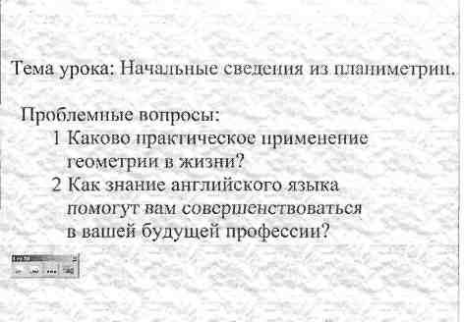

2.Историческая справка об основоположниках геометрии на английском языке

Слайд № 2
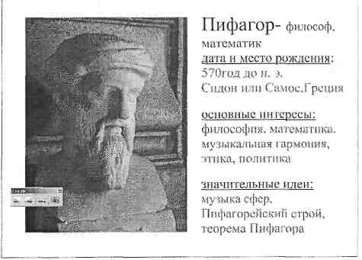

Слайд № 3
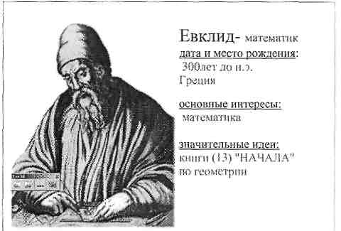

Слайд № 4
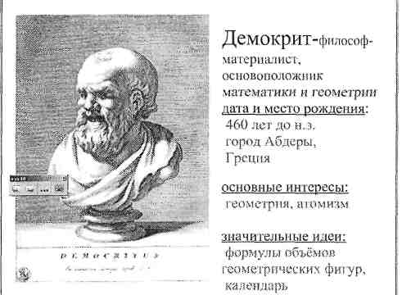

Слайд №5
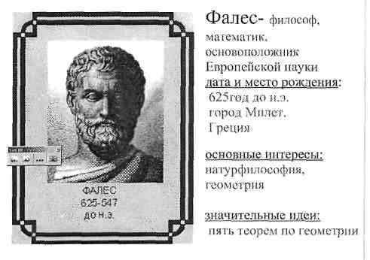

Слайд № 6
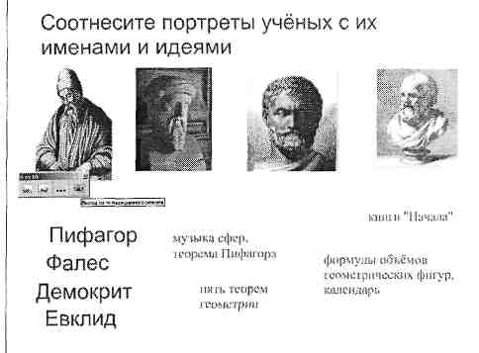

3.Повторение и закрепление материала
Учитель: Постройте в тетрадях 6 основных элементов геометрии.
Ученики строят в тетрадях элементы самостоятельно.
Учитель вызывает одного ученика к интерактивной доске выполнить задание: соотнести изображение основных элементов с их названием на русском и английском языках.
Слайд № 7
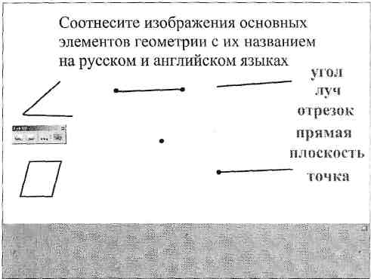

Слайд № 8
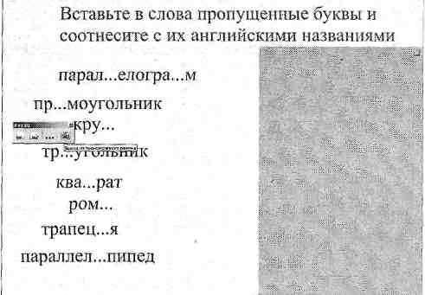

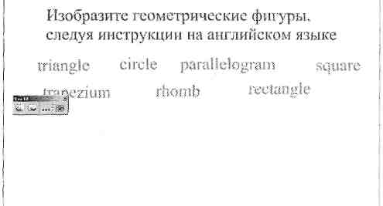
Слайд № 9

4.Релаксация. Показательные истории, связанные со славой и именем Фалеса.
- Однажды груженый солью мул, переходя вброд речку, внезапно поскользнулся. Содержимое тюков растворилось, а животное, поднявшись налегке, сообразило в чём дело, и с тех пор при переправе мул намеренно окунал мешки в воду, наклоняясь в обе стороны. Прослышав об этом, Фалес велел наполнить мешки вместо соли шерстью и губками. Груженый ими мул попытался проделать старый трюк, но добился обратного результата: поклажа стала значительно тяжелее. Говорят, что впредь он переходил реку так осторожно, что ни разу не замочил груз даже нечаянно.
- Про Фалеса передавали такую легенду (её с большой охотой повторил Аристотель). Когда Фалеса, по причине его бедности, укоряли в бесполезности философии, он, сделав по наблюдению звезд вывод о грядущем урожае маслин, ещё зимой нанял все маслодавильни в Милете и на Хиосе. Нанял он их за бесценок (потому что никто не давал больше), а когда пришла пора и спрос на них внезапно возрос, стал отдавать их внаем по своему усмотрению. Собрав таким образом много денег, он показал, что философы при желании легко могут разбогатеть, но это не то, о чём они заботятся. Аристотель подчеркивает: урожай Фалес предсказал "по наблюдению звезд", то есть благодаря знаниям.
- В шестой год войны между лидийцами и мидянами случилось сражение, во время которого "день внезапно стал ночью". Это было то самое солнечное затмение 585 до н. э., "заблаговременно" предсказанное Фалесом и произошедшее именно в предсказанный срок. Лидийцы и мидяне были настолько поражены и испуганы, что прекратили битву и поспешили заключить мир.
5. Работа в группах (по пять человек)
Каждая группа получает индивидуальное задание на карточках (практическое применение знаний геометрии в творческом задании).
1 группа (строители): Представить чертёж здания, используя основные элементы геометрии и геометрические фигуры.
2 группа (архитекторы): Разработать план посёлка (улицы, здания, площади...), используя основные элементы геометрии и геометрические фигуры.
3 группа (модельеры): Придумать наряд, используя основные элементы геометрии и геометрические фигуры.
Индивидуальное задание для ученика, занимающегося в художественной школе: Разработать модель машины, используя основные элементы геометрии и геометрические фигуры.
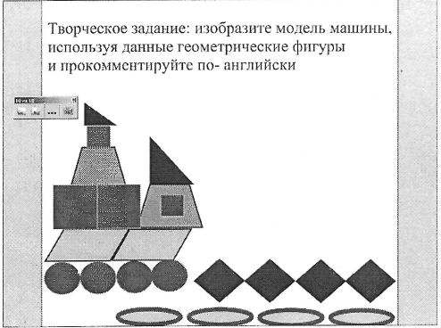
Слайд №10

6. Презентация работы в группах.
7. Подведение итогов:
Учитель:
1. Каково практическое применение геометрии в жизни?
2. Как знание английского языка может помочь вам совершенствоваться в вашей будущей профессии?
8. Домашнее задание: составьте кроссворд, используя основные элементы геометрии и названия геометрических фигур.

